**A cura di Padre Secondo Brunelli crs**

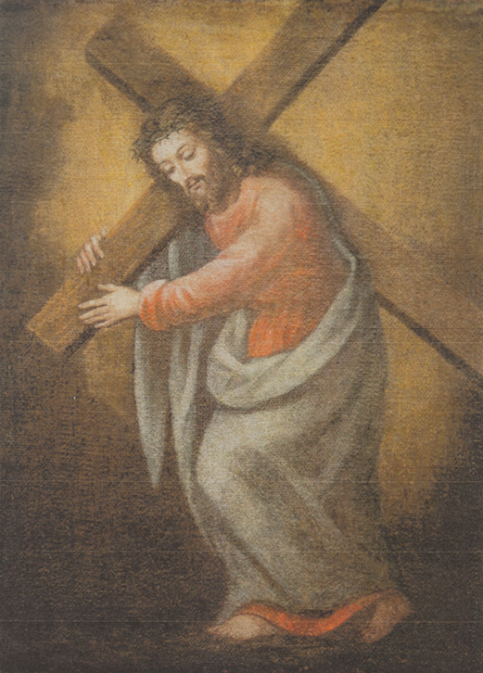

Corbetta, Gesù portacroce, stemma dei Padri Somaschi

**SOMASCHI E CASE SOMASCHE**

**1815**

**Mestre 11.2.2020**

**AMALIA 1815**

**Riapertura del Collegio**

**1815**

|  |  |  |  |
| --- | --- | --- | --- |
| *P. Rossi Filippo* | *Riapertura* | *10.1.1815* |  |

**CASALE 1815**

**1815**

|  |  |  |  |
| --- | --- | --- | --- |
| Fr. Bertarello Girolamo |  | 21.10.1815 | Arrivo |
| Fr. Bonifanti Stefano |  | 21.10.1815 | Arrivo |
| P. Marenco Girolamo |  | 5.10.1815  2.11.1815 | Arrivo |
| P. Natta Evasio | Rettore | Gen. 1815  17.5.1815  2.6.1815  8.7.1815  Ago. 1815  18.8.1815  9.9.1815  12.9.1815  18.9.1815  5.10.1815  2.11.1815  20.11.1815  22.10.1815 |  |
| P. Rulfi |  | 2.11.1815 | Arrivo |

**COMO COLLEGIO GALIO 1815**

**1815**

|  |  |  |  |
| --- | --- | --- | --- |
| *P. Bellocchio Calantonio* |  | *Presente* |  |
| *P. Cometti Antonio* |  |  | *Arrivo* |
| *P. Locatelli Carlo\** | *Rettore* | *1815* | *Ex somasco!* |
| *P. Pagani Giuseppe* | *Rettorica* | *Presente* |  |
| *P. Pasqualigo Nicola* |  | *Presente* |  |
| *P. Pisoni Pietro Antonio* |  | *Presente* |  |
| *P. Robustelli Odoardo* |  |  |  |
| *P. Sormani* |  |  | *Arrivo* |

**FOSSANO 1815**

Nel febbraio 1822, per decreto di Sua Maestà, fu restituito ai Somaschi il Collegio di Fossano.

**GENOVA MADDALENA 1815**

**1815**

|  |  |  |  |
| --- | --- | --- | --- |
| *P. Massa G.B. Francesco* | *Prep.to* | *Presente* |  |

**MACERATA 1815**

1811-1817, nessun riferimento

**MILANO S. MARIA SECRETA 1815**

**1815**

|  |  |  |  |
| --- | --- | --- | --- |
| P. Monti Gianbattista | Curato | 5.1.1815 |  |

**MILANO S. PIETRO IN GESSATE 815**

**1815**

|  |  |  |  |
| --- | --- | --- | --- |
| *P. Canziani Luigi* | *Rettore, ex-somasco* | *1815* |  |

**ROMA COLLEGIO CLEMENTINO 1815**

**1815**

|  |  |  |  |
| --- | --- | --- | --- |
| Fr. De Filippi Felice |  | 27.1.1815  5.4.1815 |  |
| P. Ferreri Carlo | Proc. Gen.le  Rettore | 27.1.1815  162.1815  5.4.1815  26.12.1815 |  |
| Fr. Foranieri Giuseppe |  | 16.2.1815 | Ha già abbandonato |
| P. Galli Francesco | Attuario | 27.1.1815  16.2.1815  5.4.1815 |  |
| P. Palmieri Mariano | Ins gramm. | 5.12.1815 | Da S. Nicola RM |
| P. Parchetto Luigi |  | 27.1.1815  16.2.1815  5.4.1815  5.12.1815 | A S. Nicola RM |

**ROMA SS. NICOLA E BIAGIO 1815**

**Nel 1815, i Padri del Clementino rientrano nella loro sede da Nicolò, loro rifugio.**

**1815**

|  |  |  |  |
| --- | --- | --- | --- |
| *P. Palmieri Mariano*  *Atti Clementino RM* |  | *5.12.1815* | *Al Clementino RM* |
| *P. Parchetto Luigi*  *Atti Clementino RM* |  | *5.12.1815* | *Da Clementino RM* |
| *P. Righi Francesco* |  | *11.2.1815* | *A Velletri* |

**SOMASCA 1815**

**25.4.1810**

**A Parigi Napoleone decreta la soppressione generale**

**delle Religioni**

**maschili e femminili**

**Restano a Somasca:**

P. Maranese Carlo Curato

Sac. Pozzo Giuseppe Coadiutore

Nel 1810, sono venduti i beni spettanti al Collegio di San Bartolomeo.

Il Collegio restò in mano del Demanio.

Il 25.4.1812, P. Maranese acquistò parte del Collegio.

P. Mainoldi Lorenzo torna a Somasca, pagando la pensione al Curato.

Il 13.11.1813, giunge a Somasca **Pietro Rottigni**, ex Somasco.

*Nato a Gandino, il 27.2.1756.*

*Suo fratello, Girolamo Rottigni, è già Somasco.*

*Noviziato a S. Pietro in Manforte, Milano, professione il 23.3.1763, nelle mani di P. De Velasco Ercole, preposito di S. Maria Segreta.*

*Successi di predicazione in quaresimali in tutta Italia.*

*1795, parroco di S. Lucia, a Cremona.*

*Nel 1796, con l’arrivo dei Francesi, si secolarizzò ed entrò nel Ministero dell’interno in qualità di Segretario.*

*“ … il Padre delle Misericordie non mi ha mai abbandonato co’ suoi salutari rimorsi …”*

*Il 13.11.1813, accolto con gioia da P. Maranese e da P. Mainoldi.*

*A Natale, per facilitazioni del Vescovo, riprende le funzioni ecclesiastiche di Sacerdote, Confessore, Predicatore.*

*Il 16.3.1814, fuggirà a Lecco, a Milano ( presso il Marchese di Breme. Nel Seminario di Bergamo ) per evitare ricatti di ogni genere brigantesco.*

*Ritornerà a Somasca due mesi dopo richiamato dal P. Maranese.*

*23.6.1819: donazione del quadro del Cristo Risorto da parte del Marchese di Breme ( Vedi, in Atti, 16.5.1834 ).*

*Lasciò eredi P. Canziani Luigi e P. Guerrini Filippo, per amore alla Congregazione che non vide ripristinata. Morì la notte del 26.12.1821, sepolto nella Cappella del Campo Santo alla Valletta*

2.5.1814: morte di P. Mainoldi Lorenzo, sepolto a Vercurago

1815: P. Rottigli Pietro fa innalzare l’Arco a Somasca, dedicato ai Fratelli Padri Commendoni.

**VELLETRI 1815**

**25.4.1810**

**A Parigi Napoleone decreta la soppressione generale**

**delle Religioni**

**maschili e femminili**

**Restano a Somasca:**

P. Maranese Carlo Curato

Sac. Pozzo Giuseppe Coadiutore

Nel 1810, sono venduti i beni spettanti al Collegio di San Bartolomeo.

Il Collegio restò in mano del Demanio.

Il 25.4.1812, P. Maranese acquistò parte del Collegio.

P. Mainoldi Lorenzo torna a Somasca, pagando la pensione al Curato.

Il 13.11.1813, giunge a Somasca **Pietro Rottigni**, ex Somasco.

*Nato a Gandino, il 27.2.1756.*

*Suo fratello, Girolamo Rottigni, è già Somasco.*

*Noviziato a S. Pietro in Manforte, Milano, professione il 23.3.1763, nelle mani di P. De Velasco Ercole, preposito di S. Maria Segreta.*

*Successi di predicazione in quaresimali in tutta Italia.*

*1795, parroco di S. Lucia, a Cremona.*

*Nel 1796, con l’arrivo dei Francesi, si secolarizzò ed entrò nel Ministero dell’interno in qualità di Segretario.*

*“ … il Padre delle Misericordie non mi ha mai abbandonato co’ suoi salutari rimorsi …”*

*Il 13.11.1813, accolto con gioia da P. Maranese e da P. Mainoldi.*

*A Natale, per facilitazioni del Vescovo, riprende le funzioni ecclesiastiche di Sacerdote, Confessore, Predicatore.*

*Il 16.3.1814, fuggirà a Lecco, a Milano ( presso il Marchese di Breme. Nel Seminario di Bergamo ) per evitare ricatti di ogni genere brigantesco.*

*Ritornerà a Somasca due mesi dopo richiamato dal P. Maranese.*

*23.6.1819: donazione del quadro del Cristo Risorto da parte del Marchese di Breme ( Vedi, in Atti, 16.5.1834 ).*

*Lasciò eredi P. Canziani Luigi e P. Guerrini Filippo, per amore alla Congregazione che non vide ripristinata. Morì la notte del 26.12.1821, sepolto nella Cappella del Campo Santo alla Valletta*

2.5.1814: morte di P. Mainoldi Lorenzo, sepolto a Vercurago

1815: P. Rottigli Pietro fa innalzare l’Arco a Somasca, dedicato ai Fratelli Padri Commendoni.

**VERCELLI 1815**

1810-1817, nessen riferimento